NEWSLETTER  18 martie 2025  -Ştiri locale şi regionale- | 

- Analiză imagine PRIMĂRIA CLUJ-NAPOCA

În Cluj-Napoca tranzacțiile imobiliare au devenit mai rapide. Prețurile imobilelor din Cluj Napoca sunt extrem de ridicate în continuare. Clujul înregistrează o scădere a ofertei, ceea ce duce la prețuri mai ridicate. Prețul per metru pătrat este de 3.000 de euro în Cluj-Napoca.
ştire cu caracter episodic
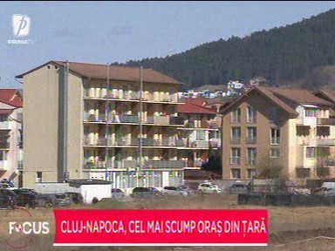
Cluj-Napoca, cel mai scump oraș din țară
3min 30s
Prima TV (18:20)
caracter neutru

Bugetul local al județeului Cluj pentru 2025 este de aproximativ 881 milioane de lei, mai mare cu 10% față de 2024. Banii de anul acesta vor merge către Spitalul Monobloc pentru copii și pentru Stația de Dezintegrare Moleculară.
ştire cu caracter episodic
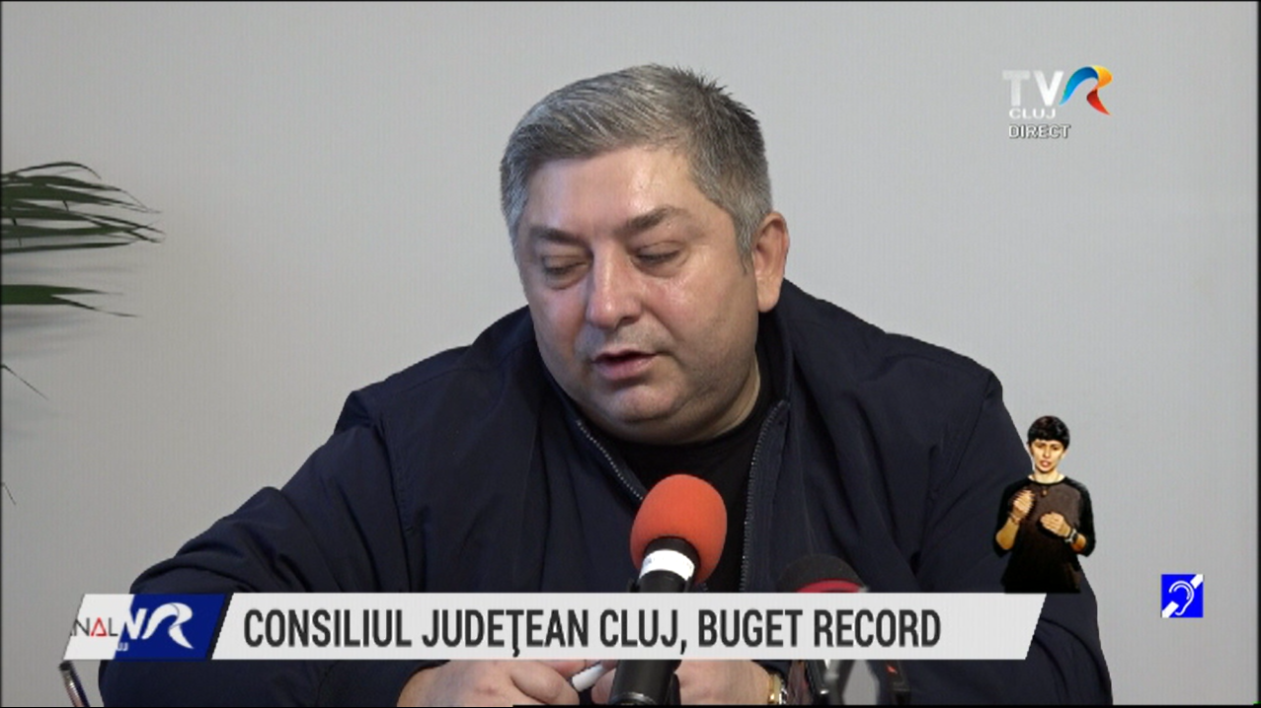
Consiliul Județean Cluj, buget record
2min 55s
TVR Cluj (18:20)
caracter neutru

- Ştiri administrative
u au fost ştiri
Nu au fost ştiri de interes din această categorie.

egori
- Ştiri politice

Nu au fost ştiri de interes din această categorie.

- Emisiuni

Nu au fost emisiuni de interes.

